Równanie kwadratowe:

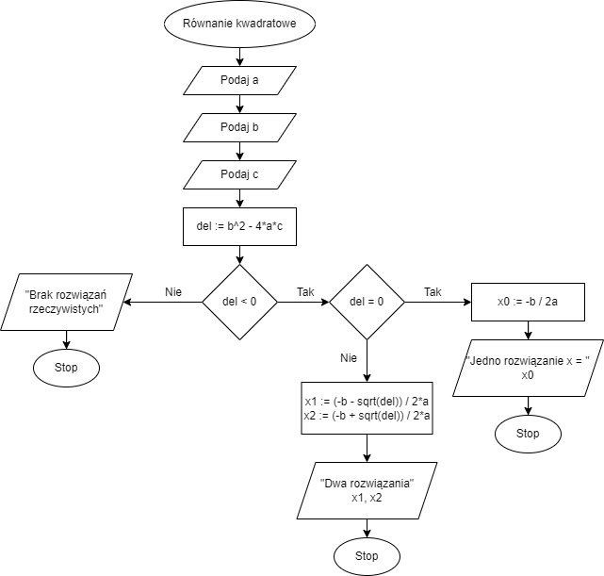

Obliczanie silni liczby n:

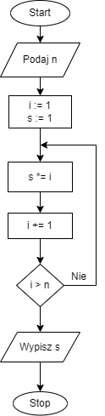

Zamiana w podanym ciągu znaków (tekście), litery "a" lub "A" na symbol "?":

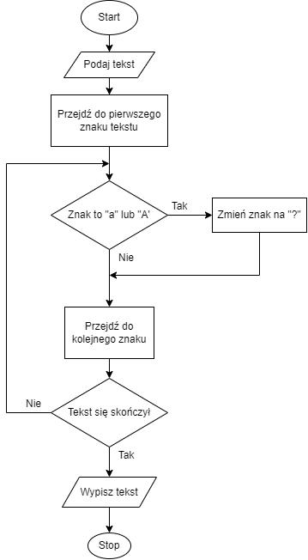

Zamiana liczby w systemie dwójkowym na system dziesiętny:

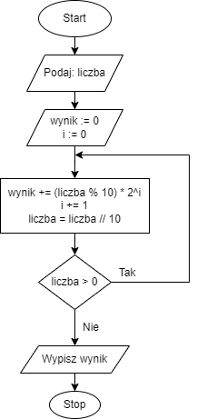

Odszyfrowujący szyfr Cezara przy znanym kluczu:

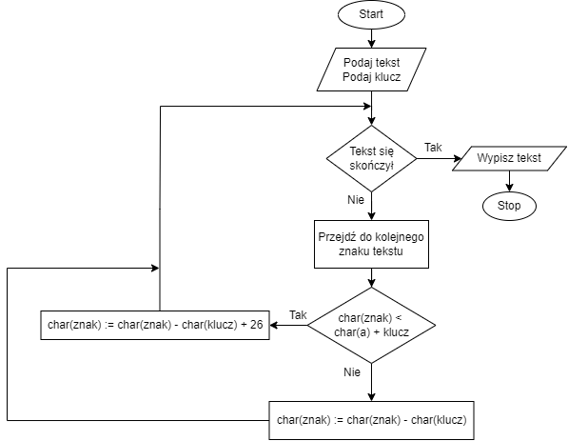

Uporządkowanie liczb w tablicy tak, aby pierwszym elementem tablicy była liczba z najmniejszą cyfrą jedności, a ostatnim - liczba z największą cyfrą jedności:

